**Договор поставки №___________**

г. Москва «__» ________ 202__ г.

**Акционерное общество «ГенТерра»,** именуемое в дальнейшем Поставщик, в лице генерального директора Середы Константина Николаевича, действующего на основании Устава, с одной стороны, и

_____________________________________________, именуемое в дальнейшем Покупатель, в лице________________, действующего на основании _________, с другой стороны,

далее совместно именуемые «Стороны», заключили настоящий Договор о нижеследующем:

**1.Предмет договора**

1.1. В рамках настоящего Договора Поставщик обязуется передать в собственность Покупателя химические реагенты (далее - Товар), а Покупатель обязуется принять Товар и уплатить за него установленную цену.

1.2. Наименование, ассортимент, комплектность, количество, цена передаваемой партии Товара определяются в Спецификации (Приложение №2), согласованной Сторонами, согласно Заказу Покупателя (Приложение №1). Формы Заказа и Спецификации являются неотъемлемой частью настоящего Договора (Приложение № 1 и Приложение 2).

Цена Товара включает стоимость упаковки, маркировки, невозвратной тары, все подлежащие уплате налоги, сборы и другие обязательные платежи.

**2. Условия поставки и порядок расчётов**

2.1. Покупатель в течение срока действия настоящего Договора направляет в адрес Поставщика по электронной почте [order@genterra.ru](mailto:order@genterra.ru) Заказ на Товар по форме Приложения № 1.

2.2. В случае согласия на поставку заказанного товара Поставщик выставляет счет на оплату, в котором указывает номер и дату заказа, цену, а также общую стоимость заказанного товара. Счет направляется по электронной почте на адрес, с которого поступил заказ на товар.

2.3. Если иное не установлено сторонами, оплата Товара осуществляется в следующем порядке:

• 100% (сто процентов) от стоимости Товара, предусмотренной Счетом, подлежат оплате в течение 5 (пяти) рабочих дней с момента получения Счета Покупателем.

2.4. Покупатель подтверждает условия и факт размещения заказа на Товар, а также согласие с его ценой путем оплаты счета. Счет действителен в течение 5 (пяти) рабочих дней после его получения. При отсутствии оплаты по истечении указанного срока счет и заказ на товар аннулируются.

В случае согласования Сторонами оплаты Товара на иных условиях, Покупатель подтверждает факт размещения заказа на Товар и его условий, а также согласие с его ценой путем направления соответствующего подтверждения по электронной почте Поставщика в течение 5 (пяти) рабочих дней с момента его получения. Если по истечении указанного в настоящем пункте срока, Покупатель не направил Поставщику подтверждение Заказа, то счет и заказ на Товар аннулируются.

2.5. Обязательства Покупателя по оплате считаются исполненными с момента поступления денежных средств на расчетный счет Поставщика в полном объеме.

2.6. Поставка Товара осуществляется в форме выборки Товара со склада Поставщика и осуществляется в срок, согласованный Сторонами в Спецификациях.

Самовывоз Товара Покупателем осуществляется в течение 5 (пяти) рабочих дней со дня уведомления Поставщиком о готовности Товара. При поставке Товара на условиях самовывоза, приемка Товара по количеству, видимым недостаткам качества и наличию документов, предусмотренных п.2.9. настоящего Договора, осуществляется Покупателем в момент получения Товара на складе Поставщика. Если отказ по вышеуказанным параметрам не заявлен Покупателем до момента подписания им товарной накладной ТОРГ-12 или УПД, Товар считается принятым Покупателем по всем параметрам, указанным в настоящем Договоре, и Покупатель не вправе предъявлять претензии Поставщику по какому-либо параметру поставки, проверяемому Покупателем в соответствии с условиями настоящего Договора до подписания товарной накладной или УПД.

При необоснованном отказе Покупателя от приемки Товара или отказе от самовывоза Товара, Покупатель в безусловном порядкеобязуется оплатить Поставщику штраф в размере 100% от стоимости такого Товара, а также компенсировать все возникшие у Поставщика убытки в течение 3 (Трех) рабочих дней с момента требования Поставщика.

2.7. В случае если Заказом предусмотрена доставка Товара в местонахождение Покупателя или иное определенное им место, Поставщик поставляет товар Покупателю собственными силами или силами третьих лиц с отнесением затрат на транспортировку на Покупателя. При поставке Товара на условиях доставки Товара в местонахождение Покупателя, приемка Товара по количеству, видимым недостаткам качества и наличию документов, предусмотренных п.2.9. настоящего Договора, осуществляется Покупателем в момент получения Товара. Если отказ по вышеуказанным параметрам не заявлен Покупателем до момента подписания им товарной накладной ТОРГ-12 или УПД, Товар считается принятым Покупателем по всем параметрам, указанным в настоящем Договоре, и Покупатель не вправе предъявлять претензии Поставщику по какому-либо параметру поставки, проверяемому Покупателем в соответствии с условиями настоящего Договора до подписания товарной накладной или УПД.

При необоснованном отказе Покупателя от приемки Товара, Покупатель в безусловном порядке обязуется оплатить Поставщику штраф в размере 100% от стоимости такого Товара, а также компенсировать все возникшие у Поставщика убытки в течение 3 (Трех) рабочих дней с момента требования Поставщика. Покупатель вправе своими силами получить товар на складе поставщика по условиям п. 2.6. Договора.

2.8. Упаковка должна обеспечивать сохранность товара при транспортировке и погрузо-разгрузочных работах к месту поставки.

2.9. Поставщик в день поставки (передачи) товара передаёт Покупателю:

- товарные накладные в 2 (двух) экземплярах, подписанные Поставщиком;

- счет на оплату поставленного товара;

- счет-фактуру;

- паспорт на товар, содержащий информацию о количестве пробирок (флаконов); в паспорте на синтетические олигонуклеотиды одна позиция соответствует одной пробирке.

В этот же день Покупатель возвращает Поставщику 1 (один) экземпляр товарной накладной, подписанный Покупателем. Товарная накладная является подтверждением факта передачи Покупателю товара и подтверждение приемки поставленного Товара.

2.10. Покупатель не позднее 10 (десяти) рабочих дней с даты фактического получения товара и документов, указанных в п. 2.9. Договора, вправе осуществить входной контроль полученного Товара в целях установления соответствия Товара характеристикам, указанным в настоящем Договоре, сопроводительной документации, а также Заказе Покупателя. По истечению указанного в настоящем пункте срока, любые рекламации в отношении Товара Поставщиком не принимаются, а товар считается принятым без претензий к качеству и количеству.

2.11. По результатам входного контроля поставленного товара Покупатель вправе направить Поставщику по электронному адресу order@genterra.ru:

- запрос о предоставлении разъяснений относительно поставленного товара;

- мотивированную рекламацию по форме Приложения №4 к настоящему Договору. Срок рассмотрения рекламации Поставщиком составляет 14 (четырнадцать) рабочих дней.

2.12. В случае получения от Покупателя надлежащим образом направленного запроса о предоставлении разъяснений относительно поставленного товара, Поставщик в течение 10 (десяти) рабочих дней обязан предоставить Покупателю запрашиваемые разъяснения в отношении поставленного товара.

2.13. В случае не направления Покупателем мотивированной рекламации в срок, указанный в п. 2.10. настоящего Договора, обязательства Поставщика по поставке товара считаются выполненными надлежащим образом.

2.14. В случае признания мотивированной рекламации обоснованной, Поставщик по согласованию с Покупателем обязан:

2.14.1. в течение 30 (тридцати) рабочих дней заменить Товар на Товар соответствующий характеристикам, ассортименту, установленным в настоящем Договоре;

2.14.2. в течение 30 (тридцати) рабочих дней допоставить Товар согласно оговорённому в Заказе количеству.

2.15. Поставщик отвечает за недостатки Товара, если Покупатель докажет, что недостатки Товара возникли до его передачи Покупателю или по причинам, возникшим до этого момента.

2.16. При необходимости, вызванной исполнением обязательства, обозначенного в п. 2.14. Поставщик совместно с Товаром направляет Покупателю (передаёт при самовывозе) скорректированные документы, указанные в п. 2.9 настоящего Договора.

2.17. Окончательный расчёт за поставленный Товар (в случае частичной предоплаты, и/или выставления скорректированного счёта, и/или в иных случаях) осуществляется в течение 10 (десяти) рабочих дней со дня поставки Товара, а в случае самовывоза Покупателем Товара – в течение 10 (десяти) рабочих дней со дня направления Поставщиком уведомления о готовности Товара к отгрузке.

**3. Права и обязанности Сторон**

3.1. Поставщик имеет право:

3.1.1. В одностороннем порядке менять отпускную цену на поставляемый товар при условии уведомления Покупателя не менее чем за 30 (тридцать) календарных дней до начала действия новых отпускных цен. Изменение цен не распространяется на уже заказанный Товар.

3.2. Поставщик обязан:

3.2.1. Передавать Товар, остаточный срок годности которого на дату поставки товара составляет не менее 70% (семидесяти процентов) от общего срока годности, установленного производителем Товара;

3.2.2. При поставке Товара предоставлять следующие сопроводительные документы в соответствии с требованиями законодательства РФ на бумажном носителе: подписанную со стороны Поставщика на каждую партию Товара в 2 (Двух) экземплярах товарную накладную (ТОРГ-12), счет, счет-фактура, паспорт на товар. В случае непредставления Покупателю таких документов одновременно с поставкой товара, они должны быть представлены не позднее 3 (трех) календарных дней с момента поставки товара в адрес Покупателя;

3.2.3. Обеспечить доставку Товара Покупателю в случае, если такая обязанность предусмотрена Заказом, или обеспечить передачу Товара на условиях самовывоза;

3.2.4. Освободить Покупателя от любых требований третьих лиц, чьи права могут быть нарушены в ходе исполнения Поставщиком своих обязательств по настоящему Договору. Покупатель при заключении и исполнении настоящего Договора является добросовестным приобретателем Товара;

3.2.5. В течение 3 (трех) рабочих дней уведомлять Покупателя о любых изменениях в поставляемых Товарах до внедрения этих изменений. Изменения не распространяются на Товар, поставка которого согласована сторонами в Заказах до внесения изменений.

3.3. Покупатель обязан:

3.3.1. Принять и оплатить товар в сроки и в порядке, предусмотренном настоящим Договором;

3.3.2. При приемке товара проверить его соответствие сведениям, указанным в транспортных и сопроводительных документах по наименованию, количеству тары, ассортименту, а также на отсутствие видимых недостатков качества.

3.4. Покупатель имеет право:

3.4.1. Запрашивать у Поставщика и получать информацию о месте нахождения поставляемого Товара, а также расчетные сроки прибытия Товара, в случаях, когда Доставка в соответствии с Заказом осуществляется Поставщиком или привлеченной им Транспортной компанией;

3.4.2. До начала согласования Заказа сообщить Поставщику о сокращении потребности и/или отсутствии необходимости в поставляемом Товаре;

3.4.3. Направить мотивированную рекламацию по форме Приложения №4 к настоящему Договору по электронному адресу [order@genterra.ru](mailto:order@genterra.ru) не позднее срока, указанного в п.2.10. настоящего Договора, в соответствии с которой вправе потребовать от Поставщика допоставки Товара в сроки, установленные в п. 2.6 настоящего Договора.

**4. Ответственность Сторон**

4.1. За нарушение условий настоящего Договора Стороны несут ответственность согласно действующему законодательству Российской Федерации.

4.2. В случае просрочки поставки Товара Покупатель имеет права требовать от Поставщика уплаты пени в размере 0,1% (ноль целых одна десятая процента) от суммы не поставленного Товара за каждый день просрочки поставки, но не более 10 % (Десяти процентов) стоимости не поставленного Товара.

4.3. В случае просрочки в оплате поставленного Товара Покупатель обязуется уплатить Поставщику штрафную неустойку в размере 0,1% (ноль целых одна десятая процента) от стоимости неоплаченных товаров за каждый день просрочки.

4.4. Неустойка оплачивается в 10-дневный срок после предъявления соответствующего требования. Уплата пеней, установленных настоящим Договором, не освобождает Стороны от выполнения лежащих на них обязательств. Требованием по уплате пени не является обязанностью каждой Стороны.

4.5. Уплата штрафных санкций не освобождает Стороны от исполнения Сторонами принятых на себя в соответствии с настоящим Договором обязательств, кроме случаев, когда Стороны в письменной форме договорились об ином.

**5. Обстоятельства непреодолимой силы**

5.1. Стороны освобождаются от ответственности за частичное или полное неисполнение обязательств по Договору в случаях, установленных законодательством РФ, в том числе, при возникновении обстоятельств непреодолимой силы, то есть чрезвычайных и непредсказуемых при данных условиях обстоятельств.

5.2. К вышеуказанным обстоятельствам (форс-мажору) относятся следующие события: стихийные бедствия природного характера (землетрясения, наводнения, пожары, снежные заносы и т.д.), забастовки, диверсии, запретительные и ограничительные меры органов государственной власти, а также другие, признанные таковыми арбитражным судом. Введение режимов повышенной готовности в связи с эпидемиологической ситуацией стороны не признают форс-мажорными обстоятельствами.

5.3. О возникновении и прекращении действия обстоятельств непреодолимой силы стороны уведомляют друг друга письменно в течение 3 рабочих дней с момента, когда стороне стало известно об их возникновении или прекращении. После прекращения действия обстоятельств непреодолимой силы, сторона, прекратившая исполнение обязательств по Договору, незамедлительно возобновляет их исполнение.

5.4. Факт возникновения и прекращения обстоятельств непреодолимой силы должен быть документально удостоверен уполномоченным органом государственной или муниципальной власти.

5.5. В случае, если действие обстоятельств непреодолимой силы продолжается более 20 (двадцати) календарных дней любая из Сторон вправе инициировать расторжение Договора.

**6. Конфиденциальность**

6.1. Стороны признают, что техническая, финансовая, коммерческая и другая информация, связанная с деятельностью Сторон или одной из Сторон в рамках настоящего Договора, является коммерческой тайной и носит конфиденциальный характер.

6.2. Стороны обязуются не осуществлять продажу, обмен, опубликование либо раскрытие иным способом любой полученной от другой Стороны Информации любым из существующих способов, в том числе посредством ксерокопирования, воспроизведения или использования электронных носителей, без предварительного письменного согласия Общества.

6.3. Передача Информации органу государственной власти не считается разглашением в случаях, когда такой орган государственной власти уполномочен в соответствии с законодательством требовать предоставления Информации. При этом передача органу государственной власти Информации должна осуществляться в соответствии с локальными нормативными актами, устанавливающими порядок такой передачи.

**7.** **Изменение и расторжение Договора**

7.1. Изменение условий или расторжение настоящего Договора допускается в случаях, не противоречащих условиям настоящего Договора и нормам действующего законодательства Российской Федерации, путем подписания обеими Сторонами дополнительного соглашения к Договору или соглашения о расторжении Договора.

7.2. Поставщик имеет право в одностороннем порядке отказаться от исполнения обязательств по настоящему Договору в случае, если Покупатель в течение 15 (пятнадцати) календарных дней не производит платежи, предусмотренные настоящим Договором.

7.3. Покупатель имеет право в одностороннем порядке отказаться от исполнения обязательств по настоящему Договору, в случае, если Поставщик отказался по обоснованному требованию Покупателя допоставить Товар.

7.4. В случае расторжения Договора и / или Заказов к Договору, Поставщик обязуется в течение 10 (десяти) рабочих дней с момента расторжения Договора вернуть Покупателю полученные денежные средства, не использование в счет оплаты надлежащим образом поставленного Товара.

7.5. Споры и разногласия, которые могут возникнуть из настоящего Договора или в связи с ним, будут разрешаться путем переговоров между Сторонами с применением претензионного порядка.

7.6. Претензия (ответ на претензию) направляется в письменном виде за подписью уполномоченного лица. Подписанная уполномоченным лицом претензия (ответ на претензию) может быть передана по электронной почте с обязательным отправлением оригинала претензии (ответа на претензию) в адрес другой стороны. Дата передачи претензии (ответа на претензию) по электронной почте считается датой следующая за датой направления претензии (ответа на претензию). Сторона, инициирующая направление претензии, обязана приложить к претензии все необходимые документы, подтверждающие обоснованность заявленных Стороной доводов. Срок претензионного урегулирования споров - 20 (двадцать) календарных дней.

7.7. В случае недостижения соглашения в процессе переговоров и невозможности разрешения спора в претензионном порядке, все споры, разногласия или требования, возникающие из настоящего Договора или в связи с ним, в том числе касающегося его исполнения, нарушения, прекращения или недействительности, подлежат разрешению в Арбитражном суде города Москвы.

7.8. Любая из сторон может расторгнуть Договор в одностороннем порядке, уведомив другую сторону не позднее 30 (тридцати) календарных дней до даты расторжения.

**8. Антикоррупционная оговорка**

8.1. При исполнении своих обязательств по настоящему Договору Стороны, их аффилированные лица, работники или посредники не выплачивают, не предлагают выплатить и не разрешают выплату каких-либо денежных средств или ценностей, прямо или косвенно, любым лицам для оказания влияния на действия или решения этих лиц с целью получить какие-либо неправомерные преимущества или для достижения иных неправомерных целей, не осуществляют действия, квалифицируемые законодательством как дача/получение взятки, коммерческий подкуп, а также иные действия, нарушающие требования применимого законодательства и международных актов о противодействии коррупции.

8.2. В случае возникновения у Стороны подозрений, что произошло или может произойти нарушение каких-либо положений п. 8.1. настоящего Договора, соответствующая Сторона обязуется уведомить об этом другую Сторону в письменной форме. В письменном уведомлении Сторона обязана сослаться на факты или предоставить материалы, достоверно подтверждающие или дающие основание предполагать, что произошло или может произойти нарушение каких-либо положений п. 8.1. настоящего Договора другой Стороной, ее аффилированными лицами, работниками или посредниками.

8.3. Стороны гарантируют осуществление надлежащего разбирательства по фактам нарушения положений п. 8.1. настоящего Договора с соблюдением принципов конфиденциальности и применение эффективных мер по предотвращению возможных конфликтных ситуаций. В случае подтверждения факта нарушения и/или неполучения другой Стороной информации об итогах рассмотрения уведомления о нарушении в соответствии с 8.1. настоящего Договора, другая Сторона имеет право расторгнуть настоящий Договор в одностороннем внесудебном порядке путем направления письменного уведомления не позднее чем за 10 (десять) календарных дней до даты прекращения действия настоящего Договора.

**9. Срок действия Договора**

9.1. Настоящий Договор вступает в силу с момента подписания обеими Сторонами и действует до 31.12.2022. В отношении неисполненных обязательств – до полного их исполнения.

9.2. В случае, если не позднее чем за 10 (десять) календарных дней до окончания срока действия настоящего Договора ни одна из Сторон не заявит о его изменении или расторжении, Договор считается пролонгированным на тех же условиях на следующий календарный год. Количество пролонгаций Договора в указанном порядке неограниченно.

**10. Прочие условия**

10.1. С момента подписания Договора и Заказов к нему любые предыдущие договоренности, соглашения, переписка и заявления Сторон теряют силу. В своих отношениях, касающихся Поставки Товара, Стороны руководствуются положениями настоящего Договора, приложений и дополнительных соглашений к нему, а также действующим законодательством Российской Федерации.

10.2. В случае изменения какой-либо из Сторон юридического адреса, названия, банковских реквизитов и прочего, она обязана в течение 3 (трех) рабочих дней, письменно известить об этом другую Сторону.

10.3. Ни одна из Сторон не имеет права передавать свои права и обязанности по настоящему Договору третьим лицам без предварительного письменного на то согласия другой Стороны.

10.4. В случае, если одно или несколько положений настоящего Договора станут или будут признаны недействительными, то это не затрагивает действительности всех остальных положений настоящего Договора и всего настоящего Договора в целом.

10.5. В случае несоответствия между положениями настоящего Договора и Заказов к настоящему Договору, преимущественную силу имеют положения Заказов к Договору.

10.6. Любые уведомления, сообщения, запросы и тому подобное (за исключением документов, которые должны быть направлены в виде подлинных оригиналов, в соответствии с законодательством Российской Федерации) считаются полученными Стороной, если они были переданы (направлены) другой Стороной по электронной почте, указанной в разделе 11 настоящего Договора. Стороны признают юридическую силу уведомлений, сообщений, запросов и тому подобного, переданных (направленных) указанными способами.

10.7. Неотъемлемой частью настоящего Договора являются следующие приложения:

- Приложение № 1. Форма Заказа.

- Приложение № 2. Форма Спецификации.

- Приложение № 3. Форма Паспорта.

- Приложение № 4. Форма Рекламации.

**11. Адреса и реквизиты Сторон**

|  |  |
| --- | --- |
| **Поставщик** | **Покупатель** |
| Акционерное общество «ГенТерра»  Юридический адрес: 129085, г. Москва, ул. Годовикова, д.9, стр 1, этаж 1, Подъезд 1 помещение 1.12, комн. 1.12.1  ОГРН 5147746342882  ИНН/КПП 7728896265/771701001  ОКПО 40158857  Р/с 40702810800000000843  В АО «РАЙФФАЙЗЕНБАНК» Г.МОСКВА,  к/с 30101810200000000700  БИК 044525700  Тел. +7 495 721-29-70  e-mail: order@genterra.ru  Генеральный директор  Середа К.Н. ________________ | Наименование  Юридический адрес:  ИНН/КПП  ОКПО  Р/с  В  к/с  БИК  Тел.  e-mail:  Должность  ФИО_______________ |

**Приложение № 1**

к Договору поставки № ______ от _______

ФОРМА ЗАКАЗА

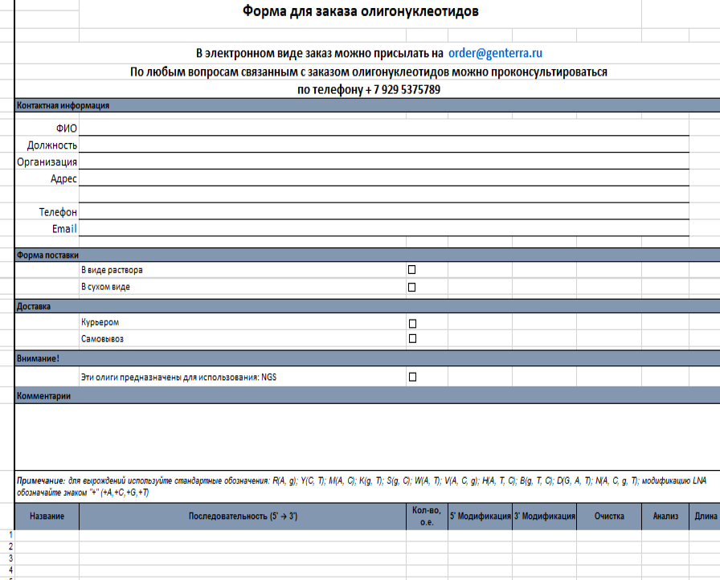

|  |  |
| --- | --- |
| **Поставщик** | **Покупатель** |
| Акционерное общество «ГенТерра»  Генеральный директор  Середа К.Н. ________________ | Наименование  Должность  ФИО_______________ |

**Приложение № 2**

к Договору поставки № ______ от _______

ФОРМА СПЕЦИФИКАЦИИ

СПЕЦИФИКАЦИЯ № ___ от _________________

к договору поставки № _______ от ___________

|  |  |  |  |  |  |
| --- | --- | --- | --- | --- | --- |
| № п/п | Наименование | Ед. | Кол-во | Цена, руб | Стоимость, руб |
|  |  |  |  |  |  |

Итого: __________ руб _____ коп

НДС 20% - ______ руб __ коп.

Итого к оплате% _________ руб __ коп.

1. Поставка Товара осуществляется:
2. Срок поставки:
3. Заказ:



|  |  |
| --- | --- |
| **Поставщик** | **Покупатель** |
| Акционерное общество «ГенТерра»  Генеральный директор  Середа К.Н. ________________ | Наименование  Должность  ФИО_______________ |

**Приложение № 3**

к Договору поставки № ______ от _______

ФОРМА ПАСПОРТА



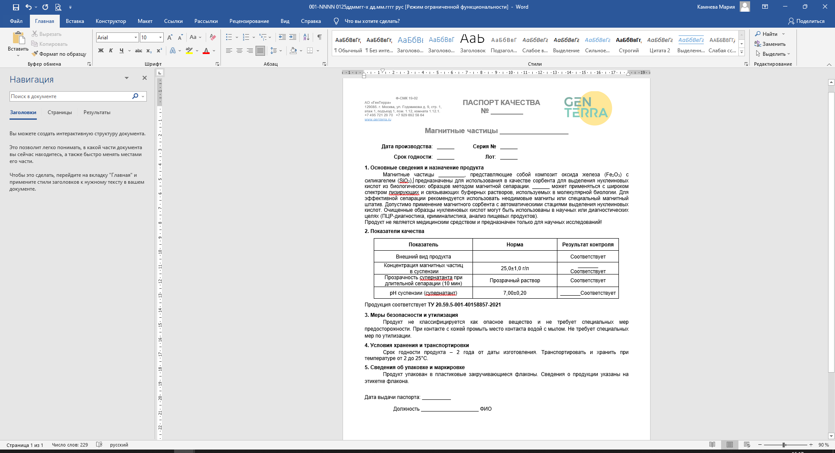

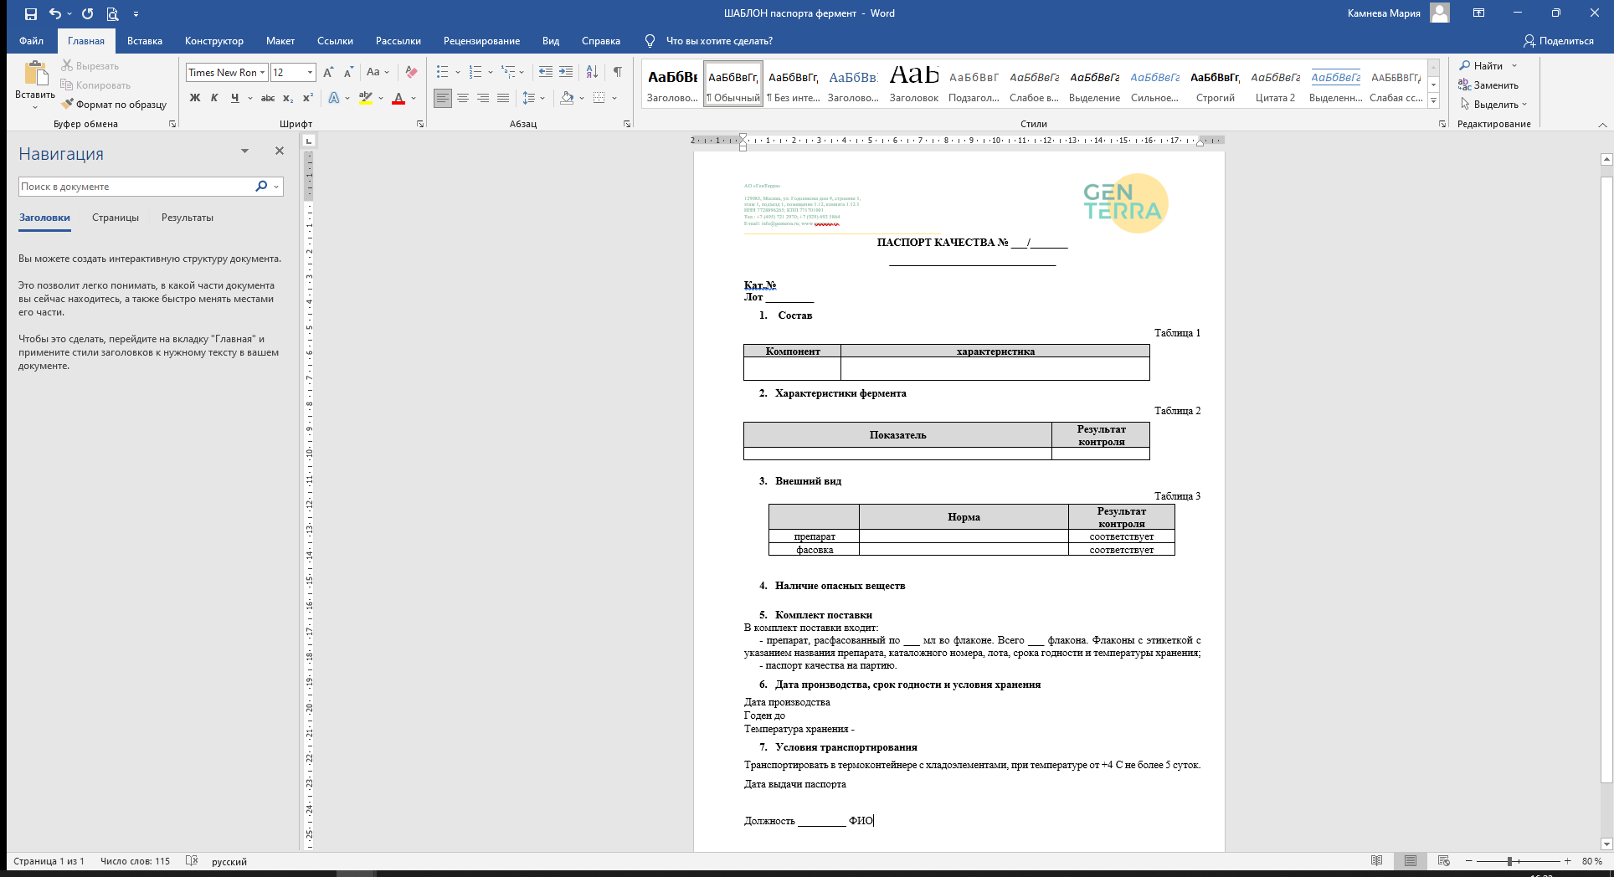

|  |  |
| --- | --- |
| **Поставщик** | **Покупатель** |
| Акционерное общество «ГенТерра»  Генеральный директор  Середа К.Н. ________________ | Наименование  Должность  ФИО_______________ |

**Приложение № 4**

к Договору поставки № ______ от _______

ФОРМА РЕКЛАМАЦИИ

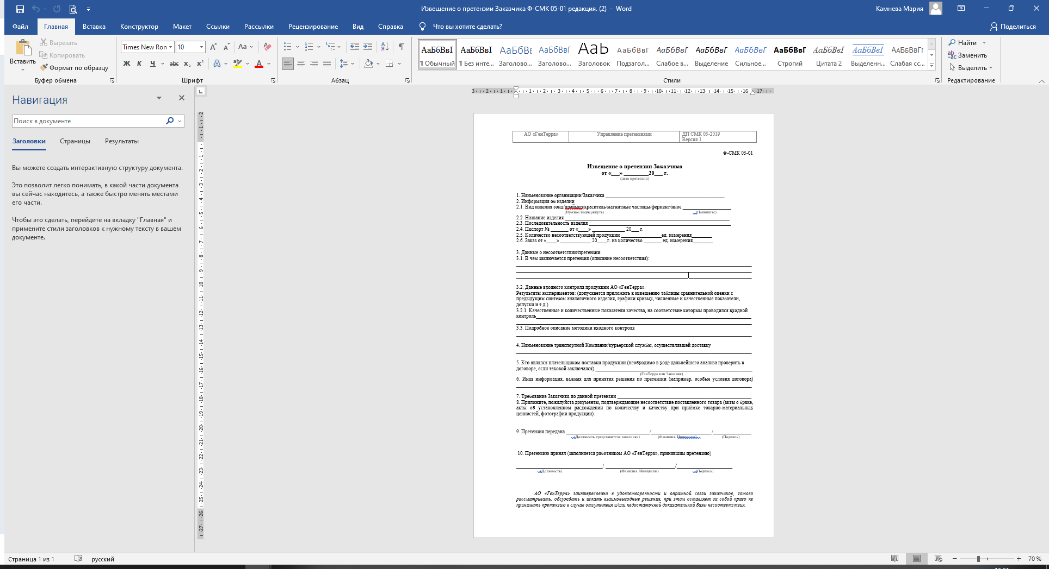

|  |  |
| --- | --- |
| **Поставщик** | **Покупатель** |
| Акционерное общество «ГенТерра»  Генеральный директор  Середа К.Н. ________________ | Наименование  Должность  ФИО_______________ |